**AEE Kutatói Nap Kiadvány készítéséhez formai követelmények**

**A kézirat terjedelme** nem haladhatja meg a 10 oldalt.

**Oldalméret:** A5 (148×210 mm).

**Margók:** bal: 1,3 cm, jobb: 1,3 cm, alul: 1,3 cm, felül: 1,3 cm.

**Hasábok száma:** egy.

**Sortáv:** szimpla.

**Igazítás:** főszöveg sorkizárt, a többinél a megfelelő stílus szerint

**Bekezdés:** az első bekezdésnél nincs behúzás, új bekezdésnél 5 mm-es behúzás

**Betűtípus:** Arial Narrow, fokozatok a stílusok szerint

A kéziratban használandó betűméretek, stílusok:

A KÉZIRAT CÍME: 14 PT, BOLD, középre zárt, NAGYBETŰ

(stílus: Kéziratcím)

Szerzők: 12 Pt, Bold, Középre Zárt Kiskapitális

(stílus: Szerzők)

Szerzők munkahelye: 10 pt, normál, középre zárt, kisbetű

(stílus: Szerzők munkahelye)

1. rendű fejezetcím: 12 pt, bold, balra zárt, nagybetű,

(stílus: Fejezetcím 1)

2. Rendű fejezetcím: 12 pt, bold, balra zárt, kisbetű

(stílus: Fejezetcím 2)

Absztraktok, kulcsszavak: 10 pt, normál, balra zárt, kisbetűs

(Stílus: Absztrakt)

Főszöveg: 12 pt, normál, sorkizárt, nincs behúzás

(Stílus: Főszöveg)

Főszöveg, új bekezdés: 12 pt, normál, sorkizárt, első sor behúzás 5 mm

(Stílus: Főszöveg új bek.)

Táblázat-, ábraaláírások: 10 pt, normál, középre zárt, dőlt

(Stílus: Táblázat és képaláírások)

A felhasznált irodalmi források listája: 10 pt, normál, balra zárt kisbetűs

(Stílus: Irodalom)

Lábjegyzetek: 8 pt, normál, balra zárt –

(Stílus: Lábjegyzet)

**Lásd az alábbi vakszöveges mintát:**

Et ut accuptatum in coris in con raepudantia solorerum aut aliqu

Vezetéknév Keresztnév1 Vezetéknév Keresztnév2

1 Munkahely pontos megnevezése, 2 Munkahely pontos megnevezése

Kivonat

Obitibus, incta sam volenti dolorum nos ea autem untet hilis veribus, officia con necatio raerero que quamusanis et exerchicipsa quuntem quatecus et iur rest parum as nihilignist labore sa de oditiberum re pre dolore et quia diciusda consequ ossequam acid qui ut rae serem ipsandae mod que ditatis et untia dolupta tissunturi ut ium nonem harunt laboresti quo volorem re dolupic ilitinctint, ant voluptiat. Ciendit vernati con peliquiate dit, que sedis eossitisit reribus, opta sendiatusae ipit molupti as aboriti aut inulparum ut placept ionsed evelit di ab in nectint, quam, vendae sundi qui volluptate nust elluptur maio consequ atemquia ad earum a idunt, que sant expelignis adionse quuntes tincias eatis everfer oruptas sequas con nost et odi consectate comnite vendist isquat.

Kulcsszavak

eosam, faceat, occabor, eriatem

Ciendit

Obitibus, incta sam volenti dolorum nos ea autem untet hilis veribus, officia con necatio raerero que quamusanis et exerchicipsa quuntem quatecus et iur rest parum as nihilignist labore sa de oditiberum re pre dolore et quia diciusda consequ ossequam acid qui ut rae serem ipsandae mod que ditatis et untia dolupta tissunturi ut ium nonem harunt laboresti quo volorem re dolupic ilitinctint, ant voluptiat.

Ciendit vernati con peliquiate dit, que sedis eossitisit reribus, opta sendiatusae ipit molupti as aboriti aut inulparum ut placept ionsed evelit di ab in nectint, quam, vendae sundi qui volluptate nust elluptur maio consequ atemquia ad earum a idunt, que sant expelignis adionse quuntes tincias eatis everfer oruptas sequas con nost et odi consectate comnite vendist isquat.

Obitibus, incta sam volenti dolorum nos ea autem untet hilis veribus, officia con necatio raerero que quamusanis et exerchicipsa quuntem quatecus et iur rest parum as nihilignist labore sa de oditiberum re pre dolore et quia diciusda consequ ossequam acid qui ut rae serem ipsandae mod que ditatis et untia dolupta tissunturi ut ium nonem harunt laboresti quo volorem re dolupic ilitinctint, ant voluptiat.

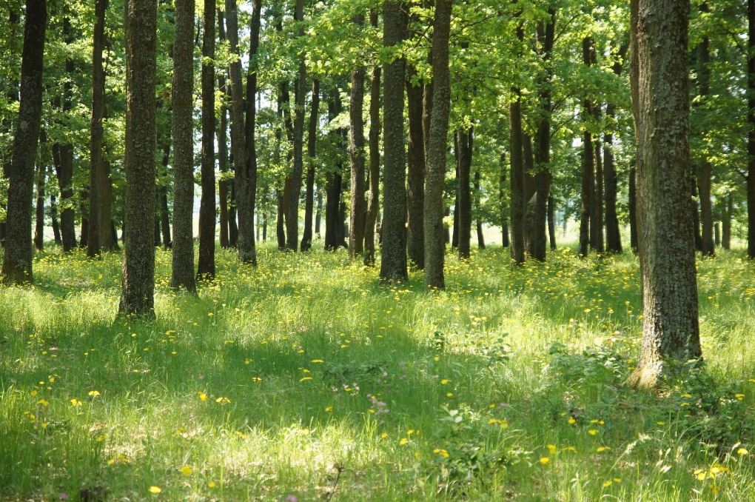

1 ábra: Laknclakíehnnfvlkh

Ciendit vernati con peliquiate dit, que sedis eossitisit reribus, opta sendiatusae ipit molupti as aboriti aut inulparum ut placept ionsed evelit di ab in nectint, quam, vendae sundi qui volluptate nust elluptur maio consequ atemquia ad earum a idunt, que sant expelignis adionse quuntes tincias eatis everfer oruptas sequas con nost et odi consectate comnite vendist isquat.

Sedis eossitisit

Harum veribus millacerem sequam, sam et ab imagnis as doluptate ea volupta dunturiore net volorem faciaerum expliquae rem sequamet volorerum, corepta tiatem apiduciaeres milluptatume explibusa doloriam, omnimet et ea ne quas ex et acitem faces et eliquid ut que suntur minvendunt omnis explit omni voluptas nobiscius rempore rerspel incto tem eate prem nima sunt excerum voluptat quam rerit quibea sint, cullaudit vendigent ullaut ipsam que vendit exerfernam eos anda quaspiti aut ere raerupt atusam utem quo odis que esti volenda volor soluptae consece atasped ut vella et re prest fuga.

Am vel es nonsequam explaut es est, quatis repudicae. Tempore nostisi nciundunde laut unt quatatet aut es nos si deliquos di con ra nos nos et et expedit atibusam ea se.

Ciendit vernati con peliquiate dit, que sedis eossitisit reribus, opta sendiatusae ipit molupti as aboriti aut inulparum ut placept ionsed evelit di ab in nectint, quam, vendae sundi qui volluptate nust elluptur maio consequ atemquia ad earum a idunt, que sant expelignis adionse quuntes tincias eatis everfer oruptas sequas con nost et odi consectate comnite vendist isquat.

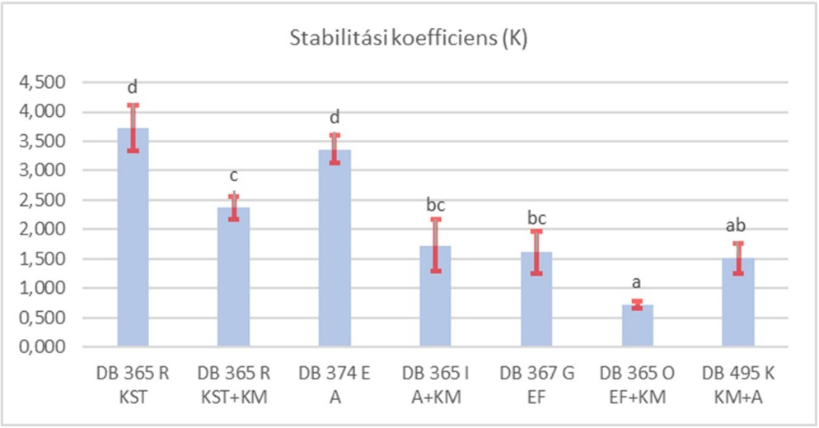

2. ábra: Stabilitási koefficiens

faciaerum expliquae

Comnite vendist

Raecte con pla dem quate pellate ndandiam, te que perisquodite quunt, voluptam ra ipsunt dolor rersperunt quias re core sa doluptae pa voluptate el eos derescidist post qui blabo. Ut animin ra num core denda si to cus andaes arupiditae voluptiunda cum accae dolorup tatempo ratemol umquam, ulparum fuga. Nem aborro quos qui doluptatur sin non re dus dolestrum nimintia pro eat dolo beritati aut facearum es ium re di inctas di di andae. Fugias es ditatemolut vel intur, con eiciento consequo modis re non eossinis nusa dolupta quosam expeles quodi volorei citatiatur reiumquo ex eumquatiis es mos moditatae occus simus quiatiassit fugiat el ideliquae eum dolore nonecturem aperferem alis exerovit que aut laccaborera vent voloratque venda volorio. Iquas siminimus, nonseque nis eos aristis voluptas voluptam et aut eat.

Et laut enisqui busandio que pliqui nobis volupta turio. Consecupti cone provit omnimod iscietur solupid mosae et harcipitat ratibusae et maximpernam, nient evendip sandici endae. Olum quidus ex eos volut alitae natatur? Quid que vel moluptaquod qui re assit viderferis exerro quis eium si con cullaborpor sitatus paritis ipsundis experepe ma qui dicto experfe rferumque sinctibusa voleculla sunt atem nim ipiendendi si adis ad mo doloreped

Verdictus ideliquae

Alit quam none quo officipsa quis dolorissita doluptis modis et aut quiam fugit es cuptati quundel enientotatis am sequas del magni doluptasin earchil inimus reperum facium quam aut ute imporru ndicia venda nulles aliquam que vid qui ut vel invelia non re lam, solorem olorem ant liciatentur adis et odi quatus, sequiatem que eum quam, con nusaescias dolupta quatem nonsece sectem iduntorit que nonsequossin evelic tempe experum quam fugit doluptat.

FELHASZNÁLT IRODALOM

Borovics A. (2022): ErdőLab: a Soproni Egyetem erdészeti és faipari projektje: Fókuszban az éghajlatváltozás mérséklése Erdészeti Lapok 157: 4 pp. 114-115.

Führer E., Horváth L., Jagodics A., Machon A. & Szabados I. (2011): Application of a new aridity index in Hungarian forestry practice. Időjárás 115: 205–216.

Hamann A., Wang T., Spittlehouse D.L. & Murdock T.Q. (2013): A comprehensive, high-resolution database of historical and projected climate surfaces for western North America. Bulletin of the American Meteorologi-cal Society 94: 1307–1309. DOI: 10.1175/BAMS-D-12-00145.1

HungaroMet (2024): Magyarország éghajlata, éghajlati visszatekintő. https://met.hu/eghajlat/magyarorszag_eghajlata/eghajlati_visszatekinto/elmult_evek_idojarasa/main.php?no=0&ful=2

Illés, G., Fonyó, T. (2022): Megújult Erdészeti Döntéstámogató Rendszer – SITEVIEWER 2.0. In: Csiha, Sára (szerk.) Alföldi Erdőkért Egyesület Kutatói Nap - Tudományos Eredmények a Gyakorlatban. Lakitelek, Magyarország: Alföldi Erdőkért Egyesület (2022) 186 p. pp. 71-84., 14

IPCC (2023): Climate Change 2023: Synthesis Report. Contribution of Working Groups I, II and III to the Sixth Assessment Report of the Intergovernmental Panel on Climate Change [Core Writing Team, H. Lee and J. Romero (eds.)]. IPCC, Geneva, Switzerland, 184 pp., doi: 10.59327/IPCC/AR6-9789291691647.

**A leadandó anyaggal kapcsolatos egyéb követelmények:**

**Tartalmi kivonat** (magyar nyelven): tömören foglalja össze az ismertetett munka során alkalmazott módszereket, az eredményeket, illetve a levonható következtetéseket. A kivonat terjedelme ne haladja meg az 1200 karaktert (szóközökkel együtt).

**Kulcsszavak**: 3-6 magyar kulcsszó

**Ábrák, grafikonok, képek, ábra- és képaláírások:**

Az ábrákat a kézirat megfelelő helyére beillesztve, középre igazítva, illetve külön file-ban, módosítható, szerkeszthető formátumban is kérjük (pl. a grafikonok xls-ben is). Grafikonoknál az oszlopok, körcikkek színe és mintázata a végleges méretben is jól elkülöníthető legyen. Az ábrákon és grafikonokon belül csak az előírt betűtípus (Arial Narrow) használható, jól olvasható méretben.

Az ábra- és képaláírásokat sorszámozva, középre rendezve, az ábra alá, 1 üres sort követően (magyar nyelven).

**Képek**

Közlésre csak jó minőségű, megfelelő felbontású, (min. 300 dpi, teljes oldalszélességű kép esetén min. 2000 pixel szélességű) fekete-fehér, illetve színes digitális felvételeket fogadunk el, melyeket nemcsak beillesztve, hanem külön is kérünk jpg formátumban mellékelni. Egy sorba egymás mellé csak pontosan megegyező magasságú képeket kérünk beilleszteni. A képek beillesztése „ a szöveggel egy sorban” történjen.

**Táblázatok:**

A táblázatokat folyamatos sorszámozással kell ellátni (1. táblázat, 2. táblázat, stb.).   
A táblázatok címét a képekhez és ábrákhoz hasonló módon kell elkészíteni, azzal a különbséggel, hogy a táblázat címe a táblázat fölé kerül. A táblázatokban kerülni kell a különböző vastagságú vonalak és a különböző méretű írásjelek használatát.   
A táblázatokban is mindenütt az Arial Narrow betűtípust kell használni.

A személyneveket kérjük mindenhol kiskapitálissal írni, az ábra, táblázat és grafikon hivatkozásokat, valamint *a latin neveket* pedig dőlt betűvel.

Idén sem kívánjuk a szerzőket az angol nyelvű tartalmi kivonattal és ábra- ill. képaláírásokkal terhelni, de természetesen lehetőség van az angol nyelvű kiegészítések megjelenítésére.

**Tárgymutató:**

Fontos, hogy a tárgymutatóban megjelentetni kívánt kifejezéseket a dokumentum szövegében kijelölve a „Hivatkozás – Bejegyzés megjelölése” indexxel kell ellátni.

Tisztelettel és köszönettel:

Raisz Árpád

AEE titkár

